NOGOMET
mladići

Organizator natjecanja: ŠKOLSKI ŠPORTSKI SAVEZ KC-KŽ ŽUPANIJE
Domaćin natjecanja: OBRTNIČKA ŠKOLA KOPRIVNICA
Mjesto i datum: Koprivnica, 17. prosinca 2014.

Natjecateljsko povjerenstvo: Ratimir Ljubić-dipl.ing.,
Članovi: Janja Geršić, Neven Nemet, Goran Rihtarić

Na natjecanju su nastupili:
1. | ŠŠD OBRTNIK | Obrtnička škola Koprivnica | Koprivnica
2. | ŠŠD KOPRIVA | Srednja škola Koprivnica | Koprivnica
3. | ŠŠD GIMNAZIJA | Gimnazija „Fran Galović“ | Koprivnica

Rezultati natjecanja:
ŠŠD KOPRIVA | ŠŠD GIMNAZIJA | 0:7
ŠŠD OBRTNIK | ŠŠD GIMNAZIJA | 3:7
ŠŠD KOPRIVA | ŠŠD OBRTNIK | 7:3

Poredak:
1. | ŠŠD GIMNAZIJA | Koprivnica
2. | ŠŠD KOPRIVA | Koprivnica
3. | ŠŠD OBRTNIK | Koprivnica

Sastav ŠŠD GIMNAZIJA
- Miljenko Sudec
- Petar Božek
- Luka Ernečić
- Marko Koren
- Krunoslav Srbljinović
- Vinko Međimorec
- Marko Bubnjić
- Ivan Sajko
- Karlo Šepec
- Kristijan Bistrović

Voditelj: Ranko Gojković

Sastav ŠŠD KOPRIVA
- Karlo Slukić
- Lovro Mujić
- Renato Sokač
- Sandro Rajić
- Sanjin Đurašević
- Marko Martinaga
- Leon Đuraj
- Bruno Bogojević
- Ivan Jajalo
- Arijan Res

Voditelj: Bruno Borić

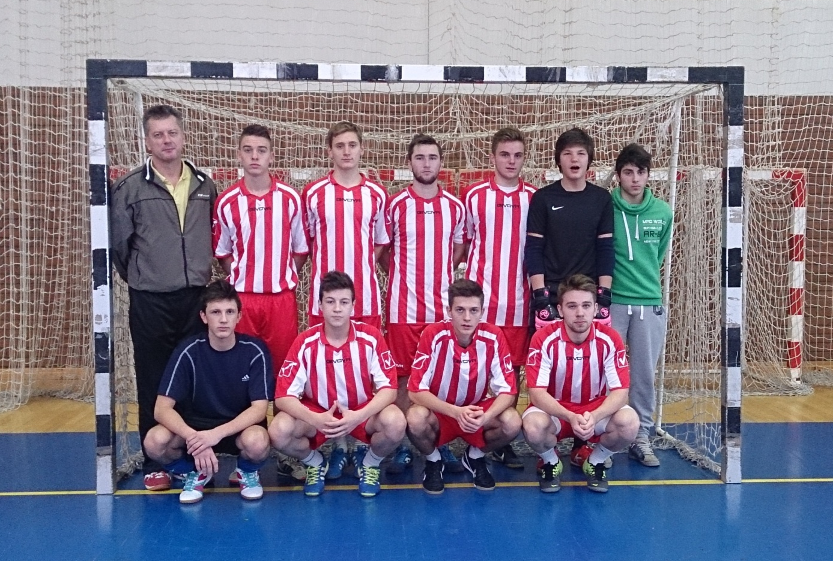

Sastav ŠŠD OBRTNIK

- Mateo Tihelka
- Leo Kovačić
- Matija Ištvanović
- Anđelko Pavlović
- Marko Blažotić
- Filip Rebić
- Filip Srpak
- Antonio Jurjević
- Vedran Furmek
- Robin Zanjko

Voditelj: Neven Nemet

